REQUERIMENTO 12/2026

SR. PRESIDENTE,
SRS. VEREADORES,

Na forma regimental requeiro a mesa que após ouvir o Plenário, seja enviado oficio a Srª. Maria do Socorro Delfino Pereira, Prefeita de Cajazeiras e a Srª. Elis Regina da Silva Carolino, Secretária de Planejamento, solicitando a realização do calçamento da Rua Francisco Leite de Lima, Bairro Sol Nascente, desta cidade.

PLENÁRIO EDMILSON FEITOSA CAVALCANTE, EM 11 DE JUNHO DE 2026.

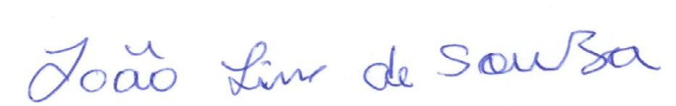

JOÃO LINS DE SOUZA
VEREADOR (PSD)

